BỘ GIÁO DỤC VÀ ĐÀO TẠO
TRƯỜNG ĐẠI HỌC ĐẠI NAM

BÀI TẬP LỚN
TÊN HỌC PHẦN: HỆ QUẢN TRỊ CƠ SỞ DỮ LIỆU
ĐỀ TÀI: QUẢN LÝ PHIM VÀ PHÒNG CHIẾU

Giáo viên hướng dẫn: Nguyễn Ngọc Ân
Sinh viên thực hiện: Ngô Ngọc Sang
Phạm Anh Tuấn
STT | Mã sinh viên | Họ và tên | Lớp
1 | 1871040028 | Ngô Ngọc Sang | KHMT 18-01
2 | 1871040038 | Phạm Anh Tuấn | KHMT 18-01

Hà Nội, năm 2025
BỘ GIÁO DỤC VÀ ĐÀO TẠO

TRƯỜNG ĐẠI HỌC ĐẠI NAM
BÀI TẬP LỚN
TÊN HỌC PHẦN: HỆ QUẢN TRỊ CƠ SỞ DỮ LIỆU
ĐỀ TÀI: QUẢN LÝ PHIM VÀ PHÒNG CHIẾU

STT | Mã Sinh Viên | Họ và Tên | Ngày Sinh | Điểm
 |  |  |  | Bằng Số | Bằng Chữ
1 | 1871040028 | Ngô Ngọc Sang | 08/03/2006
2 | 1871040038 | Phạm Anh Tuấn | 08/08/2006

CÁN BỘ CHẤM THI

Nguyễn Ngọc Ân

Hà Nội, năm 2025
LỜI NÓI ĐẦU
Trong bối cảnh nhu cầu giải trí của con người ngày càng tăng cao, các hệ thống rạp chiếu phim hiện đại đòi hỏi phải có một cơ sở dữ liệu khoa học, ổn định và hiệu quả nhằm quản lý số lượng lớn phim, phòng chiếu, suất chiếu và vé. Việc tổ chức và xử lý dữ liệu một cách hợp lý không chỉ nâng cao hiệu suất vận hành mà còn góp phần tạo ra trải nghiệm tốt hơn cho khách hàng.
Xuất phát từ yêu cầu thực tiễn đó, nhóm chúng em thực hiện đề tài “Quản lý rạp phim và phòng chiếu”. Đề tài tập trung phân tích nghiệp vụ, xây dựng mô hình dữ liệu, thiết kế cơ sở dữ liệu quan hệ và triển khai các câu lệnh SQL dựa trên kiến thức đã học. Đây là cơ hội để chúng em củng cố nền tảng lý thuyết, đồng thời tiếp cận quá trình xây dựng một hệ thống quản lý thực tế.
Mặc dù đã cố gắng hoàn thiện nội dung một cách đầy đủ và chính xác, nhưng do kiến thức còn hạn chế, báo cáo khó tránh khỏi những thiếu sót. Chúng em rất mong nhận được sự góp ý của thầy cô để cải thiện và hoàn thiện hơn trong các lần tiếp theo.

MỤC LỤC

CHƯƠNG 1: GIỚI THIỆU 5
1.1. Tóm tắt về cơ sở dữ liệu 5
1.2. Công cụ và công nghệ sử dụng 6
1.3. Bảng phân công 6
CHƯƠNG 2: PHÂN TÍCH YÊU CẦU HỆ THỐNG 7
2.1. Mục tiêu và phạm vi hệ thống 7
2.1.1. Mục tiêu tổng quát 7
2.1.2. Phạm vi nghiệp vụ 7
2.2. Các chức năng chính của hệ thống 8
2.2.1. Chức năng quản lý phim 8
2.2.2. Chức năng quản lý phòng chiếu 8
2.2.3. Chức năng quản lý xuất chiếu 8
2.2.4. Chức năng đặt vé và bán vé 8
2.2.5. Chức năng quản lý khách hàng 8
2.2.6. Chức năng thống kê, báo cáo 8
CHƯƠNG 3: THIẾT KẾ CƠ SỞ DỮ LIỆU 9
3.1. Thiết kế mô hình thực thể quan hệ (ER) 9
3.2. Chuyển đổi mô hình ER thành lược đồ quan hệ 10
3.3. Cấu trúc các bảng dữ liệu 11
CHƯƠNG 4: CÀI ĐẶT CƠ SỞ DỮ LIỆU 15
4.1. Tạo bảng 15
4.2. Sơ đồ cơ sở dữ liệu 17
CHƯƠNG 5: CÁC ĐỐI TƯỢNG CƠ SỞ DỮ LIỆU NÂNG CAO 18
5.1. Cài đặt các chỉ mục (indexes) 18
5.2. Views 18
5.3. Thủ tục (Stored Procedured) 19
5.4. Hàm người dùng định nghĩa (User Defined Functions) 21
5.5. Trigger 21
CHƯƠNG 6: BẢO MẬT VÀ QUẢN TRỊ CƠ SỞ DŨ LIỆU 23
6.1. Quản lý người dùng và quyền truy cập 23
6.2. Bảo mật cơ sở dữ liệu 24
6.3. Quản lý sao lưu và phục hồi 24
6.4. Quản lý hiệu suất cơ sở dữ liệu 25
CHƯƠNG 7: KẾT LUẬN VÀ KHUYẾN NGHỊ 26
7.1. Tóm tắt kết quả 26
7.2. Khuyến nghị 26
DANH MỤC TÀI LIỆU THAM KHẢO 28

CHƯƠNG 1: GIỚI THIỆU

1.1. Tóm tắt về cơ sở dữ liệu
- Giới thiệu về cơ sở dữ liệu: Cơ sở dữ liệu (CSDL) là tập hợp có tổ chức các dữ liệu có liên quan đến nhau, được lưu trữ và quản lý bằng các phương pháp giúp truy cập, cập nhật, và xử lý thông tin một cách hiệu quả. Trong đề tài “Quản lý phim và phòng chiếu”, CSDL đóng vai trò trung tâm trong việc lưu trữ toàn bộ thông tin về phim, rạp, lịch chiếu, khách hàng, và vé đặt, giúp hệ thống đảm bảo dữ liệu luôn chính xác, tránh trùng lặp và dễ dàng mở rộng khi có thêm phim hoặc rạp mới.
- Giới thiệu về hệ quản trị cơ sở dữ liệu: Hệ quản trị cơ sở dữ liệu (Database Management System – DBMS) là phần mềm trung gian cho phép người dùng hoặc ứng dụng tương tác với CSDL một cách có kiểm soát. DBMS cung cấp các chức năng như tạo cấu trúc dữ liệu, truy vấn, cập nhật, sao lưu, phục hồi, và phân quyền truy cập. Trong đề tài này, công cụ Microsoft SQL Server được sử dụng vì khả năng quản lý dữ liệu mạnh mẽ, hỗ trợ ngôn ngữ T-SQL, khả năng bảo mật cao và dễ tích hợp với các ứng dụng web hoặc desktop.
- Vai trò của cơ sở dữ liệu và hệ quản trị trong việc giải quyết vấn đề của đề tài: Đối với hệ thống quản lý phim và phòng chiếu, sự kết hợp giữa CSDL và DBMS giúp tự động hóa quy trình quản lý rạp chiếu phim:
- Lưu trữ và truy xuất thông tin phim, rạp, lịch chiếu nhanh chóng
- Kiểm soát chặt chẽ việc đặt vé, đảm bảo mỗi ghế chỉ được đặt một lần cho một lịch chiếu
- Hỗ trợ báo cáo doanh thu, thống kê phim được xem nhiều nhất hoặc lịch chiếu đông khách
- Tăng độ tin cậy và giảm lỗi so với quản lý thủ công bằng sổ sách hay bảng tính

1.2. Công cụ và công nghệ sử dụng
- Microsoft SQL Server: Là hệ quản trị cơ sở dữ liệu quan hệ mạnh mẽ của Microsoft, dùng để tạo, lưu trữ và quản lý dữ liệu của hệ thống. SQL Server hỗ trợ ngôn ngữ T-SQL, đảm bảo tính toàn vẹn, bảo mật và hiệu năng cao cho các ứng dụng quản lý
- SQL Server Management Studio (SSMS): Là công cụ trực quan hỗ trợ quản trị SQL Server. SSMS giúp người dùng viết, chạy câu lệnh SQL, thiết kế bảng, vẽ sơ đồ quan hệ (Database Diagram) và quản lý sao lưu, phục hồi cơ sở dữ liệu dễ dàng
- Draw.io (hoặc diagrams.net): Được sử dụng để thiết kế sơ đồ ER (Entity–Relationship Diagram), giúp biểu diễn các thực thể, thuộc tính và mối quan hệ trong cơ sở dữ liệu trước khi cài đặt trên SQL Server

1.3. Bảng phân công
STT | Tên công việc | Người thực hiện
1 | Phân tích yêu cầu, xác định chức năng nghiệp vụ | Tuấn
2 | Thiết kế mô hình ERD, chuyển đổi sang lược đồ quan hệ | Sang
3 | Viết câu lệnh T-SQL DDL (CREATE, ALTER, ràng buộc) | Sang
4 | Nhập dữ liệu mẫu, kiểm thử các bảng | Tuấn
5 | Xây dựng các đối tượng nâng cao (Index, View, SP, Function, Trigger) | Sang
6 | Bảo mật, sao lưu và tối ưu cơ sở dữ liệu | Sang
7 | Tổng hợp, chỉnh sửa và hoàn thiện báo cáo | Tuấn

CHƯƠNG 2: PHÂN TÍCH YÊU CẦU HỆ THỐNG

2.1. Mục tiêu và phạm vi hệ thống

2.1.1. Mục tiêu tổng quát
- Hệ thống Quản lý phim và phòng chiếu được xây dựng nhằm hỗ trợ các rạp chiếu phim trong việc lưu trữ, cập nhật và xử lý dữ liệu về phim, lịch chiếu, khách hàng và vé đặt một cách tự động, nhanh chóng và chính xác
- Thông qua việc sử dụng cơ sở dữ liệu tập trung, hệ thống giúp:
- Tự động hóa quy trình quản lý, giảm thiểu sai sót trong việc nhập liệu và đặt vé
- Đảm bảo dữ liệu được bảo mật, toàn vẹn và nhất quán
- Hỗ trợ ra quyết định cho nhà quản lý thông qua các báo cáo doanh thu và thống kê
- Nâng cao trải nghiệm của khách hàng nhờ quá trình đặt vé nhanh, rõ ràng và minh bạch

2.1.2. Phạm vi nghiệp vụ
- Phạm vi ứng dụng của hệ thống bao gồm:
- Quản lý danh mục phim: lưu trữ thông tin chi tiết về các phim đang và sắp chiếu
- Quản lý rạp và các phòng chiếu: mỗi rạp có nhiều phòng, mỗi phòng chứa nhiều ghế
- Quản lý lịch chiếu cho từng phim, từng phòng và từng khung giờ
- Quản lý khách hàng: thông tin cá nhân, lịch sử đặt vé
- Quản lý vé đặt và doanh thu của từng lịch chiếu
- Hệ thống tập trung vào phần quản lý dữ liệu, chưa bao gồm các chức năng thanh toán trực tuyến hoặc đặt vé trực tiếp qua web (có thể được mở rộng trong tương lai)

2.2. Các chức năng chính của hệ thống

2.2.1. Chức năng quản lý phim
- Thêm phim mới vào hệ thống.
- Chỉnh sửa thông tin phim khi có thay đổi.
- Xóa phim (có ràng buộc: không được xóa nếu còn suất chiếu sắp diễn ra).
- Tra cứu phim theo tên, thể loại, thời lượng.
- Hiển thị danh sách phim đang chiếu và sắp chiếu.

2.2.2. Chức năng quản lý phòng chiếu
- Tạo phòng chiếu mới với số ghế xác định.
- Cập nhật thông tin phòng: tên phòng, số ghế, loại phòng.
- Đánh dấu phòng đang bảo trì.
- Xem sơ đồ ghế của từng phòng.

2.2.3. Chức năng quản lý xuất chiếu
- Tạo lịch chiếu cho mỗi phim.
- Kiểm tra tự động tránh trùng lịch giữa các suất chiếu trong cùng phòng.
- Điều chỉnh giá vé theo khung giờ hoặc loại ghế.
- Ẩn suất chiếu cũ và chỉ hiển thị suất chiếu còn hiệu lực.

2.2.4. Chức năng đặt vé và bán vé
- Xem ghế trống theo từng suất chiếu.
- Chọn ghế và đặt vé.
- Hủy vé và trả lại ghế về trạng thái trống.
- Xuất hóa đơn, in vé xem phim.
- Quản lý vé theo trạng thái.

2.2.5. Chức năng quản lý khách hàng
- Lưu thông tin khách hàng, số điện thoại, email.
- Xem lịch sử đặt vé.
- Tìm kiếm khách hàng theo tên hoặc số điện thoại.

2.2.6. Chức năng thống kê, báo cáo
- Báo cáo doanh thu theo ngày, tuần, tháng.
- Thống kê số lượng vé bán theo phim.
- Thống kê số lượng vé theo phòng chiếu.
- Phân tích suất chiếu có lượng khách cao và thấp.
- Xuất báo cáo tổng hợp cho quản lý rạp.

CHƯƠNG 3: THIẾT KẾ CƠ SỞ DỮ LIỆU

3.1. Thiết kế mô hình thực thể quan hệ (ER)
- Mô hình thực thể quan hệ - ER:

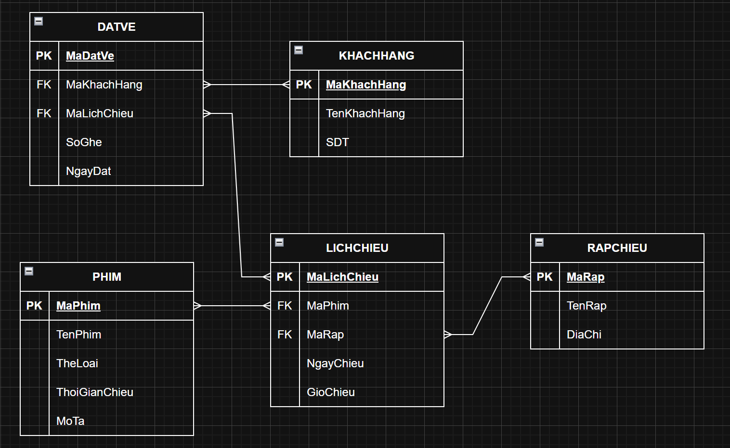

-Các thực thể chính:
- PHIM: Quản lý thông tin phim
- RAPCHIEU: Quản lý thông tin chi nhánh rạp
- LICH_CHIEU: Quản lý thông tin lịch chiếu trong từng rạp
- KHACH_HANG: Thông tin người mua vé
- DATVE: Giao dịch bán vé chi tiết

3.2. Chuyển đổi mô hình ER thành lược đồ quan hệ
Bảng | Khóa chính (PK) | Thuộc tính khóa ngoại (FK) | Các thuộc tính khác
PHIM | MaPhim | - | TenPhim,  TheLoai,  ThoiGianChieu,  MoTa
RAPCHIEU | MaRap | - | TenRap  DiaChi
LICH_CHIEU | MaLichChieu | MaRap  MaPhim | NgayChieu  GioChieu
KHACH_HANG | MaKhachHang | - | TenKhachHang  SDT
DATVE | MaDatVe | MaKhachHang,  MaLichChieu | SoGhe  NgayDat

3.3. Cấu trúc các bảng dữ liệu
Bảng KHACH_HANG
STT | Tên trường | Kiểu dữ liệu | Độ rộng | Ràng buộc | Giải thích
1 | MaKhachHang | Int |  | PK, NOT NULL | Mã định danh khách hàng
2 | HoTen | NVARCHAR | 100 |  | Họ và tên
3 | SoDT | VARCHAR | 15 |  | Số điện thoại ( dùng để đăng nhập, nhận KM,…)

-Bảng PHIM
STT | Tên trường | Kiểu dữ liệu | Độ rộng | Ràng buộc | Giải thích
1 | MaPhim | Int |  | PK, NOT NULL | Mã phim
2 | TenPhim | NVARCHAR | 100 |  | Tên phim
3 | ThoiGianChieu | Int |  |  | Thời gian chiếu phim
4 | TheLoai | NVARCHAR | 50 |  | Thể loại phim
5 | MoTa | NVARCHAR | 255 |  | Mô tả

-Bảng Rap_CHIEU
STT | Tên trường | Kiểu dữ liệu | Độ rộng | Ràng buộc | Giải thích
1 | MaRap | Int |  | PK | Mã rạp phim
2 | TenRap | NVARCHAR | 100 |  | Tên rạp phim
3 | DiaChi | NVARCHAR | 200 |  | Địa chỉ
-Bảng LICH_CHIEU
STT | Tên trường | Kiểu dữ liệu | Độ rộng | Ràng buộc | Giải thích
1 | MaLichChieu | int |  | PK, NOT NULL | Mã lịch chiếu
2 | MaRap | int |  | FK | Mã rạp phim
3 | MaPhim | int |  | FK | Mã phim
4 | GioChieu | Time |  |  | Giờ chiếu
5 | NgayChieu | Date

-Bảng DAT_VE
STT | Tên trường | Kiểu dữ liệu | Độ rộng | Ràng buộc | Giải thích
1 | MaDatVe | Int |  | PK, NOT NULL | Mã đặt vé
2 | MaLichChieu | int |  | FK | Mã lịch chiếu
3 | SoGhe | int |  |  | Số ghế
4 | NgayDat | Date time |  |  | Ngày đặt vé
5 | MaKhachHang | Int |  | FK | Mã khách hàng

CHƯƠNG 4: CÀI ĐẶT CƠ SỞ DỮ LIỆU

4.1. Tạo bảng
- Câu lệnh SQL tạo CSDL, bảng, v.v…
USE master;
GO
IF exists(Select * from sysdatabases where name='QLRAPPHIM')
DROP DATABASE QLRAPPHIM;
GO

CREATE DATABASE QLRAPPHIM;
GO
USE QLRAPPHIM;
GO

CREATE TABLE PHIM (
MaPhim INT IDENTITY(1,1) PRIMARY KEY,
TenPhim NVARCHAR(100) NOT NULL,
TheLoai NVARCHAR(50) NOT NULL,
ThoiGianChieu INT NOT NULL CHECK (ThoiGianChieu > 0), -- phút
MoTa NVARCHAR(255) NULL
);
GO

CREATE TABLE RAPCHIEU (
MaRap INT IDENTITY(1,1) PRIMARY KEY,
TenRap NVARCHAR(100) NOT NULL,
DiaChi NVARCHAR(200) NOT NULL
);
GO

CREATE TABLE LICHCHIEU (
MaLichChieu INT IDENTITY(1,1) PRIMARY KEY,
MaPhim INT NOT NULL,
MaRap INT NOT NULL,
NgayChieu DATE NOT NULL,
GioChieu TIME(0) NOT NULL,

CONSTRAINT FK_LICHCHIEU_PHIM
FOREIGN KEY (MaPhim) REFERENCES PHIM(MaPhim),
CONSTRAINT FK_LICHCHIEU_RAP
FOREIGN KEY (MaRap) REFERENCES RAPCHIEU(MaRap),

CONSTRAINT UQ_LICHCHIEU_Rap_Ngay_Gio
UNIQUE (MaRap, NgayChieu, GioChieu)
);
GO

CREATE TABLE KHACHHANG (
MaKhachHang INT IDENTITY(1,1) PRIMARY KEY,
TenKhachHang NVARCHAR(100) NOT NULL,
SDT VARCHAR(15) NOT NULL,

CONSTRAINT UQ_KHACHHANG_SDT
UNIQUE (SDT)
);
GO

CREATE TABLE DATVE (
MaDatVe INT IDENTITY(1,1) PRIMARY KEY,
MaKhachHang INT NOT NULL,
MaLichChieu INT NOT NULL,
SoGhe INT NOT NULL CHECK (SoGhe > 0),
NgayDat DATETIME NOT NULL DEFAULT GETDATE(),

CONSTRAINT FK_DATVE_KH
FOREIGN KEY (MaKhachHang) REFERENCES KHACHHANG(MaKhachHang),
CONSTRAINT FK_DATVE_LICH
FOREIGN KEY (MaLichChieu) REFERENCES LICHCHIEU(MaLichChieu),
);
GO
- Mỗi bảng chèn từ 5-10 bản ghi, viết câu lệnh INSERT
INSERT INTO PHIM (TenPhim, TheLoai, ThoiGianChieu, MoTa) VALUES
(N'Bão Đêm', N'Hành động', 110, N'Phim hành động Việt Nam'),
(N'Ánh Trăng', N'Tâm lý', 125, N'Phim tâm lý tình cảm'),
(N'Lạc Giữa Sao Trời', N'Khoa học viễn tưởng', 138, N'Phim về vũ trụ và phi hành gia'),
(N'Gõ Cửa Trái Tim', N'Romance', 102, N'Chuyện tình lãng mạn'),
(N'Kẻ Theo Dõi', N'Kinh dị', 95, N'Trinh thám, kinh dị'),
(N'Nhật Ký Tuổi 18', N'Học đường', 105, N'Tuổi học trò'),
(N'Xứ Sở Diệu Kỳ', N'Hoạt hình', 99, N'Phim hoạt hình cho thiếu nhi');
GO

INSERT INTO RAPCHIEU (TenRap, DiaChi) VALUES
(N'CGV Royal City', N'72A Nguyễn Trãi, Thanh Xuân, Hà Nội'),
(N'BHD Phạm Ngọc Thạch', N'02 Phạm Ngọc Thạch, Đống Đa, Hà Nội'),
(N'Lotte Landmark', N'Keangnam, Nam Từ Liêm, Hà Nội');
GO

INSERT INTO LICHCHIEU (MaPhim, MaRap, NgayChieu, GioChieu) VALUES
(1, 1, CONVERT(date, DATEADD(DAY, 1, GETDATE())), '18:30'),
(2, 1, CONVERT(date, DATEADD(DAY, 1, GETDATE())), '21:00'),
(3, 2, CONVERT(date, DATEADD(DAY, 2, GETDATE())), '19:00'),
(4, 3, CONVERT(date, DATEADD(DAY, 1, GETDATE())), '17:00'),
(5, 3, CONVERT(date, DATEADD(DAY, 3, GETDATE())), '20:30');
GO

INSERT INTO KHACHHANG (TenKhachHang, SDT) VALUES
(N'Ngô Ngọc Sang', '0912345678'),
(N'Trần Minh An', '0987654321'),
(N'Nguyễn Lan', '0901122334'),
(N'Phạm Thu Thảo', '0933112244'),
(N'Lê Tuấn Anh', '0977778888');
GO

INSERT INTO DATVE (MaKhachHang, MaLichChieu, SoGhe) VALUES
(1, 1, 1),
(2, 1, 2),
(3, 1, 3),
(1, 2, 5),
(4, 3, 10),
(5, 3, 11),
(2, 4, 7),
(3, 5, 4);
GO

4.2. Sơ đồ cơ sở dữ liệu
Hình ảnh sơ đồ CSDL:

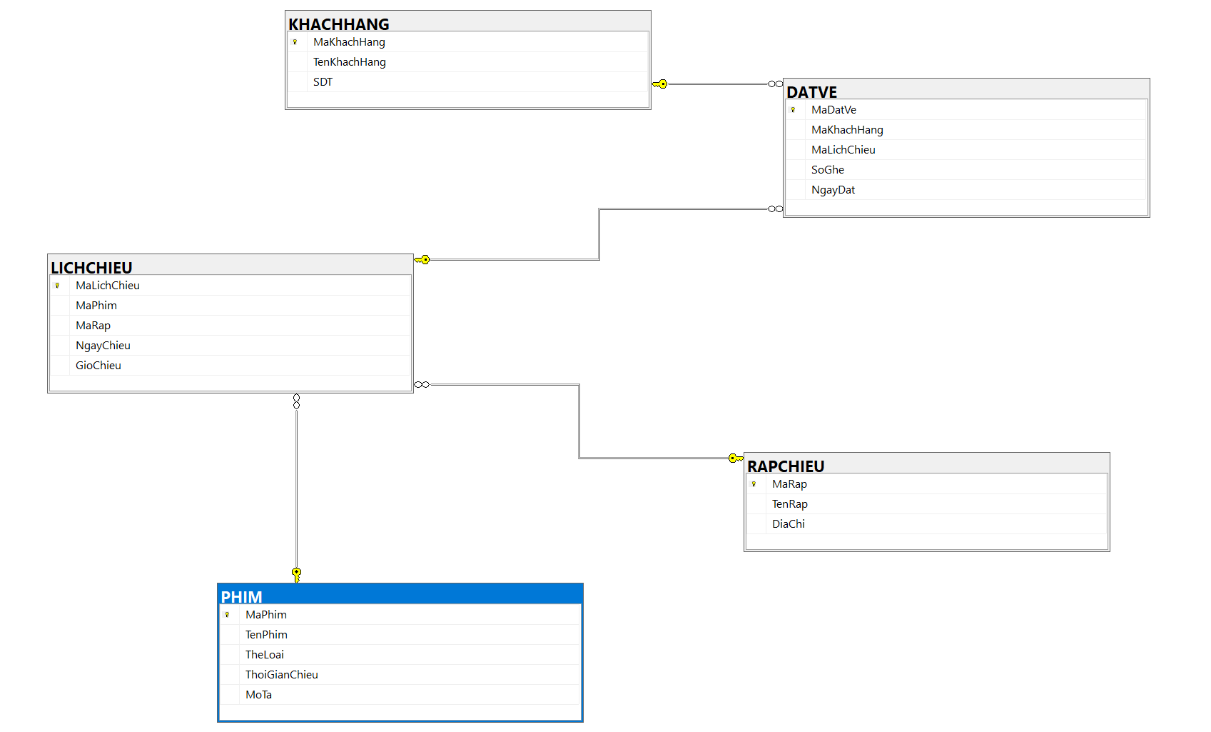

CHƯƠNG 5: CÁC ĐỐI TƯỢNG CƠ SỞ DỮ LIỆU NÂNG CAO

5.1. Cài đặt các chỉ mục (indexes)
- Tên chỉ mục IX_LICHCHIEU_Ngay_Rap:
- Mục đích: Tìm lịch chiếu theo ngày và rạp
- Câu lệnh SQL tạo chỉ mục:

CREATE INDEX IX_LICHCHIEU_Ngay_Rap
ON LICHCHIEU(NgayChieu, MaRap);
GO

- Tên chỉ mục IX_DATVE_MaLich
- Mục đích: Tra cứu vé theo lịch chiếu
- Câu lệnh SQL tạo chỉ mục:
CREATE INDEX IX_DATVE_MaLich
ON DATVE(MaLichChieu);
GO
- Tên chỉ mục IX_KHACHHANG_SDT
- Mục đích: Tra cứu khách hàng theo số điện thoại
- Câu lệnh SQL tạo chỉ mục:
CREATE INDEX IX_KHACHHANG_SDT
ON KHACHHANG(SDT);
GO

5.2. Views
- Tên view: v_LichChieuChiTiet
- Mục đích: View lịch chiếu chi tiết (kết hợp Phim + Rạp)
- Câu lệnh tạo view:
CREATE VIEW v_LichChieuChiTiet AS
SELECT
lc.MaLichChieu,
p.TenPhim,
p.TheLoai,
r.TenRap,
r.DiaChi,
lc.NgayChieu,
lc.GioChieu
FROM LICHCHIEU lc
JOIN PHIM p ON p.MaPhim = lc.MaPhim
JOIN RAPCHIEU r ON r.MaRap = lc.MaRap;
GO
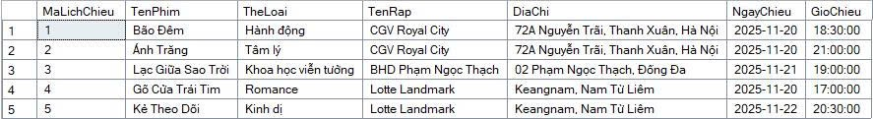
- Kết quả của view:

- Tên view: v_VeKhachHang
- Mục đích: View vé + khách + phim
Câu lệnh tạo view:
CREATE VIEW v_VeKhachHang AS
SELECT
dv.MaDatVe,
kh.TenKhachHang,
kh.SDT,
p.TenPhim,
lc.NgayChieu,
lc.GioChieu,
dv.SoGhe,
dv.NgayDat
FROM DATVE dv
JOIN KHACHHANG kh ON kh.MaKhachHang = dv.MaKhachHang
JOIN LICHCHIEU lc ON lc.MaLichChieu = dv.MaLichChieu
JOIN PHIM p ON p.MaPhim = lc.MaPhim;
GO

- Kết quả của view:
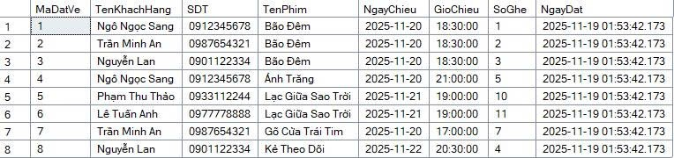

5.3. Thủ tục (Stored Procedured)
- sp_TimPhimTheoTheLoai (Stored Procedured):
- Mục đích: Giúp người dùng tìm phim theo thể loại

- Câu lệnh tạo thủ tục:
CREATE OR ALTER PROCEDURE sp_TimPhimTheoTheLoai
@TheLoai NVARCHAR(50)
AS
BEGIN
SET NOCOUNT ON;

SELECT MaPhim, TenPhim, TheLoai, ThoiGianChieu, MoTa
FROM PHIM
WHERE TheLoai = @TheLoai;
END;
GO
- Câu lệnh gọi thủ tục: EXEC sp_TimPhimTheoTheLoai N'Hành động';
- Kết quả của thủ tục:
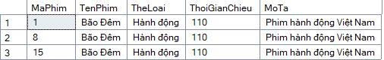

- Tên thủ tục: sp_BaoCaoVeTheoNgayChieu (Stored Procedured):
- Mục đích: Báo cáo số vé đã đặt theo khoảng ngày chiếu
- Câu lệnh tạo thủ tục:
CREATE OR ALTER PROCEDURE sp_BaoCaoVeTheoNgayChieu
@TuNgay DATE,
@DenNgay DATE
AS
BEGIN
SET NOCOUNT ON;

SELECT
p.TenPhim,
lc.NgayChieu,
COUNT(dv.MaDatVe) AS SoVeDaDat
FROM LICHCHIEU lc
JOIN PHIM p ON p.MaPhim = lc.MaPhim
LEFT JOIN DATVE dv ON dv.MaLichChieu = lc.MaLichChieu
WHERE lc.NgayChieu BETWEEN @TuNgay AND @DenNgay
GROUP BY p.TenPhim, lc.NgayChieu
ORDER BY lc.NgayChieu, p.TenPhim;
END;
GO
- Câu lệnh gọi thủ tục:
DECLARE @Tu DATE = CONVERT(date, GETDATE());
DECLARE @Den DATE = DATEADD(DAY, 7, @Tu);
EXEC sp_BaoCaoVeTheoNgayChieu @Tu, @Den;

- Kết quả của thủ tục:
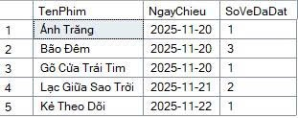

5.4. Hàm người dùng định nghĩa (User Defined Functions)
- Tên hàm: fn_SoVeTheoLich (User Defined Functions):
- Mục đích: trả về số vé đã đặt của 1 lịch chiếu
- Câu lệnh tạo hàm:
CREATE OR ALTER FUNCTION fn_SoVeTheoLich
(
@MaLichChieu INT
)
RETURNS INT
AS
BEGIN
DECLARE @SoVe INT;

SELECT @SoVe = COUNT(*)
FROM DATVE
WHERE MaLichChieu = @MaLichChieu;

RETURN ISNULL(@SoVe, 0);
END;
GO
Câu lệnh gọi hàm:
SELECT lc.MaLichChieu, p.TenPhim, lc.NgayChieu, lc.GioChieu,
dbo.fn_SoVeTheoLich(lc.MaLichChieu) AS SoVeDaDat
FROM LICHCHIEU lc
JOIN PHIM p ON p.MaPhim = lc.MaPhim;
- Kết quả của hàm:
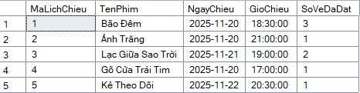

5.5. Trigger
- Tên Trigger: trg_KhongDatVeSauGioChieu
- Mục đích: Không cho đặt vé sau giờ chiếu

Câu lệnh tạo Trigger:
CREATE OR ALTER TRIGGER trg_KhongDatVeSauGioChieu
ON DATVE
AFTER INSERT
AS
BEGIN
SET NOCOUNT ON;

IF EXISTS (
SELECT 1
FROM inserted i
JOIN LICHCHIEU lc ON lc.MaLichChieu = i.MaLichChieu
WHERE GETDATE() >
CAST(
CONVERT(VARCHAR(10), lc.NgayChieu, 120) + ' ' +
CONVERT(VARCHAR(8), lc.GioChieu, 108)
AS DATETIME
)
)
BEGIN
RAISERROR (N'Không được đặt vé sau giờ chiếu.', 16, 1);
ROLLBACK TRANSACTION;
RETURN;
END
END;
GO
  - Câu lệnh gọi Trigger:
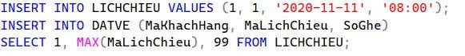

  - Kết quả của Trigger:

CHƯƠNG 6: BẢO MẬT VÀ QUẢN TRỊ CƠ SỞ DŨ LIỆU

6.1. Quản lý người dùng và quyền truy cập
- Quản lý tài khoản người dùng: tạo LOGIN để truy cập SQL Server và USER để truy cập vào database cụ thể
Ví dụ:
-- Tạo login (SQL Server Authentication)
IF NOT EXISTS (SELECT * FROM sys.server_principals WHERE name = 'RapUser')
BEGIN
CREATE LOGIN RapUser
WITH PASSWORD = 'RapUser@123',
CHECK_POLICY = OFF;
END
GO

USE QLRAPPHIM;
GO

-- Tạo user trong DB
IF NOT EXISTS (SELECT * FROM sys.database_principals WHERE name = 'RapUser')
BEGIN
CREATE USER RapUser FOR LOGIN RapUser
WITH DEFAULT_SCHEMA = dbo;
END
GO

- Phân quyền (Grant/Revoke):
- Grant: cấp quyền thao tác như SELECT, INSERT, UPDATE, DELETE lên bảng hoặc view.
- Revoke: thu hồi quyền đã cấp.
- Deny: từ chối quyền truy cập (ưu tiên hơn Grant).

- Quản lý roles: tạo các role (nhóm quyền) để gom quyền và gán cho nhiều user.
Ví dụ:
-- Tạo role cho nhân viên đặt vé
IF NOT EXISTS (SELECT * FROM sys.database_principals WHERE name = 'RapNhanVien')
BEGIN
CREATE ROLE RapNhanVien;
END
GO

-- Cấp quyền cho role
GRANT SELECT ON PHIM TO RapNhanVien;
GRANT SELECT ON RAPCHIEU TO RapNhanVien;
GRANT SELECT ON LICHCHIEU TO RapNhanVien;
GRANT SELECT, INSERT ON DATVE TO RapNhanVien;
GRANT SELECT ON v_LichChieuChiTiet TO RapNhanVien;
GRANT SELECT ON v_VeKhachHang TO RapNhanVien;
GO

-- Thêm user vào role
ALTER ROLE RapNhanVien ADD MEMBER RapUser;
GO

6.2. Bảo mật cơ sở dữ liệu
- Các biện pháp bảo mật dữ liệu:
- Mã hóa dữ liệu (Encryption): bảo vệ dữ liệu nhạy cảm bằng TDE (mã hóa toàn DB) hoặc mã hóa từng cột.
- Bảo mật kết nối: sử dụng kết nối SSL/TLS để mã hóa việc truyền dữ liệu giữa ứng dụng và SQL Server.
- Tạo View để che dữ liệu: chỉ hiển thị một phần dữ liệu cho người dùng (ví dụ ẩn số điện thoại khách hàng).
- Phân tách Schema: dùng nhiều schema như dbo, cinema, report để kiểm soát quyền theo nhóm dữ liệu.
- Data Masking: che dữ liệu nhạy cảm (ví dụ che ẩn số điện thoại, email).
- Kiểm soát truy cập: chỉ cho phép truy cập bằng tài khoản hợp lệ, hạn chế sa, hạn chế quyền sysadmin

6.3. Quản lý sao lưu và phục hồi
- Các kiểu sao lưu chính:
- Full Backup: sao lưu toàn bộ database.
- Differential Backup: chỉ sao lưu phần dữ liệu thay đổi kể từ lần full gần nhất.
- Transaction Log Backup: sao lưu log giao dịch giúp phục hồi đến từng thời điểm.
- Chiến lược sao lưu hợp lý:
- Full: 1 lần/ngày hoặc 1 lần/tuần (tùy quy mô).
- Differential: 1–2 lần/ngày.
- Log Backup: mỗi 10–30 phút để giảm mất mát dữ liệu.

- Phục hồi (Restore):
- Restore bản Full → Differential → Log
- Thường xuyên kiểm tra thử phục hồi (restore test).
- Lưu trữ backup an toàn: nhiều bản, ở cả máy chủ phụ hoặc cloud.

6.4. Quản lý hiệu suất cơ sở dữ liệu
- Các kĩ thuật tối ưu hóa cơ sở dữ liệu:
- Tối ưu hóa truy vấn:
- Tránh SELECT *
- Sử dụng WHERE, JOIN hợp lý
- Kiểm tra Execution Plan để tìm truy vấn chậm
- Tạo chỉ mục (Index):
- Tạo index trên các cột thường tìm kiếm như NgayChieu, MaPhim, MaLichChieu.
- Dùng clustered cho khóa chính, non-clustered cho các cột lọc.
- Cập nhật thống kê: Đảm bảo SQL Server có dữ liệu tối ưu hóa truy vấn.
- Giảm phân mảnh: Rebuild/Reorganize Index định kỳ
- Tối ưu giao dịch: tránh giữ transaction quá lâu để giảm khoá chặn
- Thiết kế dữ liệu tốt: chuẩn hóa bảng, tránh dư thừa dữ liệu

CHƯƠNG 7: KẾT LUẬN VÀ KHUYẾN NGHỊ

7.1. Tóm tắt kết quả
- Trong quá trình làm bài tập lớn thì nhóm đã có 1 vài thành tựu nhỏ đạt được trong dự án:
- Thiết kế được mô hình thực thể quan hệ ER với đầy đủ các thực thể cần thiết, như đã phân tích ban đầu (Phim, Phòng Chiếu, Lịch Chiếu, Vé, v.v.)
- Đã chuyển đổi mô hình này thành các bảng quan hệ và áp dụng các nguyên tắc Chuẩn hóa Cơ bản (chủ yếu là 1NF và 2NF, hướng tới 3NF) để định hình cấu trúc dữ liệu.
- Triển khai và đảm bảo ràng buộc
- Đã tạo thành công toàn bộ Cấu trúc Bảng trên Hệ quản trị CSDL (ví dụ: tạo bảng, định nghĩa kiểu dữ liệu).
- Đã thiết lập đầy đủ các loại Khóa chính (Primary Keys) và Khóa ngoại (Foreign Keys) để đảm bảo tính toàn vẹn tham chiếu giữa các thông tin (ví dụ: ngăn chặn việc xóa một Phòng Chiếu khi nó vẫn đang có Lịch Chiếu)
- Thực thi các nghiệp vụ dữ liệu
- Đã viết và thực hiện thành công các lệnh DML cơ bản (INSERT, UPDATE, DELETE) để quản lý dữ liệu trên từng bảng.
- Đã viết các lệnh Truy vấn (SELECT) sử dụng các cú pháp kết hợp nhiều bảng (JOINs) để trích xuất thông tin cần thiết, như: lấy danh sách ghế trống, tìm các suất chiếu của một phim cụ thể, và thống kê tổng số vé bán ra.

7.2. Khuyến nghị
- Để hệ thống CSDL này có thể phát triển thành một ứng dụng hoàn chỉnh và ổn định hơn trong thực tế, nhóm xin đưa ra các khuyến nghị cải tiến dựa trên kiến thức đã học:
- Về tính ổn định của hệ thống (Tính toàn vẹn):
- Áp dụng Giao dịch (Transaction): Cần thiết lập các quy trình đặt vé và thanh toán dưới dạng Giao dịch (Transaction). Điều này giúp đảm bảo tính nguyên tố (Atomicity) của nghiệp vụ: nếu quá trình đặt vé xảy ra lỗi (ví dụ: mất kết nối, ghế đã được người khác chọn), hệ thống sẽ tự động hủy bỏ mọi thay đổi (ROLLBACK) để tránh tình trạng dữ liệu không nhất quán.
- Về hiệu suất và khả năng mở rộng:
- Tạo Chỉ mục (Indexing): Trong môi trường thực tế với lượng dữ liệu lớn, việc bổ sung các Chỉ mục (Indexes) vào các cột thường dùng để tìm kiếm (ví dụ: MaPhim, NgayChieu) là cần thiết để cải thiện đáng kể tốc độ truy vấn, đặc biệt với các báo cáo phức tạp.
- Hướng Nghiên cứu Mở rộng:
- Thiết kế Chức năng Đăng nhập/Phân quyền: Nghiên cứu thêm về cơ chế bảo mật CSDL bằng cách tạo các tài khoản người dùng và thiết lập các cấp độ phân quyền (Role) khác nhau cho nhân viên và quản lý rạp, đảm bảo an toàn dữ liệu.
- Nghiên cứu về View và Procedure: Học cách sử dụng View (để đơn giản hóa các truy vấn phức tạp cho người dùng cuối) và Store Procedure (để đóng gói các nghiệp vụ logic thường xuyên) nhằm tăng tính bảo mật và hiệu suất thực thi.

DANH MỤC TÀI LIỆU THAM KHẢO
[1] Elmasri, R., & Navathe, S. B., Fundamentals of Database Systems, Pearson Education, 2022.
[2] Đỗ Phúc, Cơ Sở Dữ Liệu, Nhà xuất bản Khoa học và Kỹ thuật, 2018.
[3] Nguyễn Kim Anh, Hệ Quản Trị Cơ Sở Dữ Liệu, Nhà xuất bản Đại học Quốc gia Hà Nội, 2016.

